
廣達《游於藝》計畫-巡迴展覽 撤佈展流程
佈展
撤展

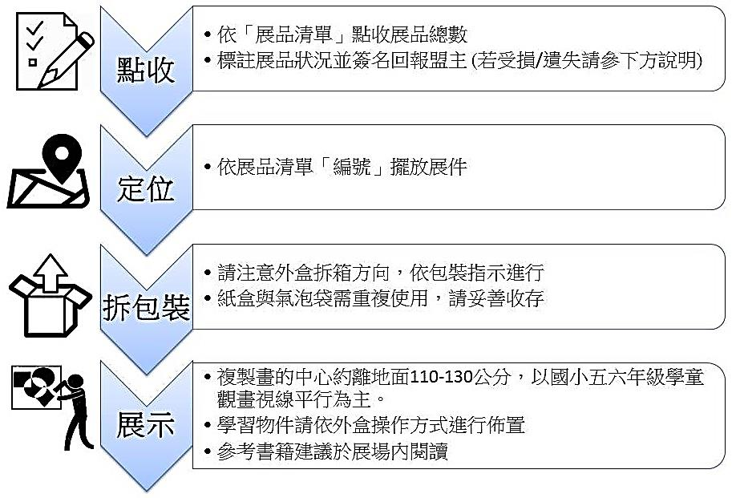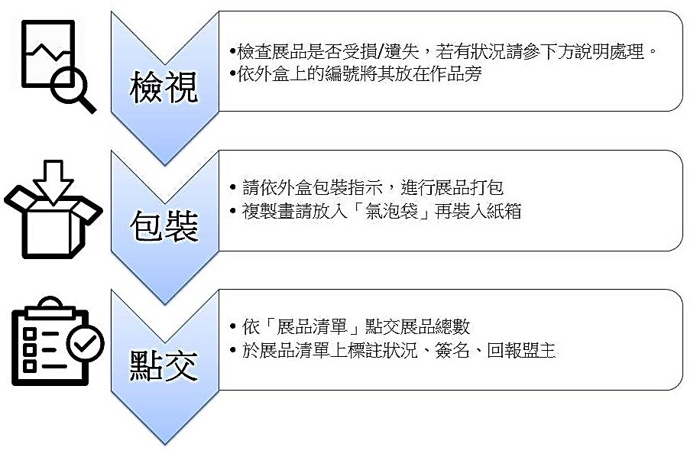


廣達《游於藝》計畫─巡迴展覽
「遇見大未來」(SE) 展品清單

品項 | 包裝形式 | 件數 | 展品尺寸及內容
展版掛軸 | 黑色畫筒〈L100*直徑12 cm〉 | 1 | 160*100cm：5件、196*146cm：2件
作品圖版 | 紙箱 | 15 | 74*90*5cm:15件
作品圖版 | 紙箱 | 13 | 95*115*5cm:13件
學習物件 | 塑膠箱〈81*46*57〉 | 1 | 81*46*57cm:1件，生態平衡大挑戰
學習物件 | 紙箱〈81*46*57〉 | 1 | 81*46*57cm:1件，用風力發電
學習物件 | 鋁箱〈32*45*17cm〉 | 1 | 32*45*17cm:1件，手搖發電機
參考書籍 | 登機箱 | 1 | 31本書、基金會串旗5條
共讀本 | 登機箱 | 1 | 30本書
◎展品內容：
編號 | 輸出尺寸 | 主題 | 名稱 | 圖版 | 展品狀況 |  | 包裝外盒
2012-021SE-1-1 | 捲軸  尺寸180*150cm  材質：油畫布(無鋁桿) | 展覽主展版 | 展覽概述 |  | □完整 □遺失  □損壞-鋁桿變形：□上 □下( )枝  □損壞-畫布脫開鋁桿  □損壞-畫布破損明顯  □損壞-掛勾遺失( )個  □損壞-鋁桿擋片遺失( )個 |  | □完整  □需重製  □遺失
2012-021SE-1-2 | 捲軸  尺寸：196*146cm  材質：油畫布(無鋁桿) | 氣候變遷大紀事 | 氣候變遷大紀事 | 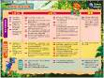 | □完整 □遺失  □損壞-鋁桿變形：□上 □下( )枝  □損壞-畫布脫開鋁桿  □損壞-畫布破損明顯  □損壞-掛勾遺失( )個  □損壞-鋁桿擋片遺失( )個 |  | □完整  □需重製  □遺失
主題一：關鍵時刻〈橘色〉
2012-021SE-1-03 | 主題展版  尺寸：160*100cm  材質：油畫布(無鋁桿) | 關鍵時刻 | 關鍵時刻 | 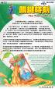 | □完整 □遺失  □損壞-鋁桿變形：□上 □下( )枝  □損壞-畫布脫開鋁桿  □損壞-畫布破損明顯  □損壞-掛勾遺失( )個  □損壞-鋁桿擋片遺失( )個 |  | □完整  □需重製  □遺失
2012-021SE -2-04 | 作品  輸出尺寸: 100*80 cm  畫心尺寸 :94.8x66.62cm  材質：藝術紙輸出 | 關鍵時刻 | 救我Save Me! |  | □完整 □遺失  □損壞-說明牌□遺失□斷裂  □損壞-畫作汙損  □損壞-畫框□分離□破損  □損壞-畫框壓克力片刮花  □損壞-作品□掛勾□吊繩遺失( )個 |  | □完整  □需重製：  紙箱破爛，無法以膠帶再維修。
2012-021SE -2-05 | 作品  輸出尺寸: 80*100 cm  畫心尺寸 :73.6x94.8cm  材質：藝術紙輸出 | 關鍵時刻 | 文明的代價 |  | □完整 □遺失  □損壞-說明牌□遺失□斷裂  □損壞-畫作汙損  □損壞-畫框□分離□破損  □損壞-畫框壓克力片刮花  □損壞-作品□掛勾□吊繩遺失( )個 |  | □完整  □需重製：  紙箱破爛，無法以膠帶再維修。
2012-021SE -2-06 | 作品  輸出尺寸: 80*100 cm  畫心尺寸 :63.2x94.8cm  材質：藝術紙輸出 | 關鍵時刻 | 台灣「美景」系列-台西 |  | □完整 □遺失  □損壞-說明牌□遺失□斷裂  □損壞-畫作汙損  □損壞-畫框□分離□破損  □損壞-畫框壓克力片刮花  □損壞-作品□掛勾□吊繩遺失( )個 |  | □完整  □需重製：  紙箱破爛，無法以膠帶再維修。
2012-021SE -2-07 | 作品  輸出尺寸: 100*80 cm  畫心尺寸 : 94.8x67.03cm  材質：藝術紙輸出 | 關鍵時刻 | 明天會更好? |  | □完整 □遺失  □損壞-說明牌□遺失□斷裂  □損壞-畫作汙損  □損壞-畫框□分離□破損  □損壞-畫框壓克力片刮花  □損壞-作品□掛勾□吊繩遺失( )個 |  | □完整  □需重製：  紙箱破爛，無法以膠帶再維修。
主題二：潘朵拉的盒子(紫色)
2012-021SE -1-08 | 主題展版  尺寸：160*100cm  材質：油畫布(無鋁桿) | 潘朵拉的盒子 | 潘朵拉的盒子 | 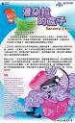 | □完整 □遺失  □損壞-鋁桿變形：□上 □下( )枝  □損壞-畫布脫開鋁桿  □損壞-畫布破損明顯  □損壞-掛勾遺失( )個  □損壞-鋁桿擋片遺失( )個 |  | □完整  □需重製  □遺失
2012-021SE -2-09 | 作品  尺寸：100*57.69 cm  材質：藝術紙輸出 | 潘朵拉的盒子 | 海角樂園 |  | □完整 □遺失  □損壞-說明牌□遺失□斷裂  □損壞-畫作汙損  □損壞-畫框□分離□破損  □損壞-畫框壓克力片刮花  □損壞-作品□掛勾□吊繩遺失( )個 |  | □完整  □需重製：  紙箱破爛，無法以膠帶再維修。
2012-021SE -2-10 | 作品  尺寸：100 x 80 cm  材質：藝術紙輸出 | 潘朵拉的盒子 | 土石流四號 |  | □完整 □遺失  □損壞-說明牌□遺失□斷裂  □損壞-畫作汙損  □損壞-畫框□分離□破損  □損壞-畫框壓克力片刮花  □損壞-作品□掛勾□吊繩遺失( )個 |  | □完整  □需重製：  紙箱破爛，無法以膠帶再維修。
2012-021SE -2-11 | 作品  尺寸：100 x 80 cm  材質：藝術紙輸出 | 潘朵拉的盒子 | 核去核從，無言以對 | 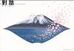 | □完整 □遺失  □損壞-說明牌□遺失□斷裂  □損壞-畫作汙損  □損壞-畫框□分離□破損  □損壞-畫框壓克力片刮花  □損壞-作品□掛勾□吊繩遺失( )個 |  | □完整  □需重製：  紙箱破爛，無法以膠帶再維修。
2012-021SE-2-12 | 作品  輸出尺寸: 80*100 cm  畫心尺寸 :55.4x94.8cm  材質：藝術紙輸出 | 潘朵拉的盒子 | 台灣『美景』系列－漂流木 | 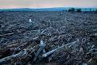 | □完整 □遺失  □損壞-說明牌□遺失□斷裂  □損壞-畫作汙損  □損壞-畫框□分離□破損  □損壞-畫框壓克力片刮花  □損壞-作品□掛勾□吊繩遺失( )個 |  | □完整  □需重製：  紙箱破爛，無法以膠帶再維修。
2012-021SE-2-13 | 作品  輸出尺寸: 80*100 cm  畫心尺寸 : 39.5x94.8cm  材質：藝術紙輸出 | 潘朵拉的盒子 | 謊言之下What Lies Under |  | □完整 □遺失  □損壞-說明牌□遺失□斷裂  □損壞-畫作汙損  □損壞-畫框□分離□破損  □損壞-畫框壓克力片刮花  □損壞-作品□掛勾□吊繩遺失( )個 |  | □完整  □需重製：  紙箱破爛，無法以膠帶再維修。
主題二：地球碳襲中(藍色)
2012-021SE-1-14 | 主題展版  尺寸：160*100cm  材質：油畫布(無鋁桿) | 地球碳襲中 | 地球碳襲中 | 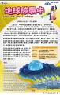 | □完整 □遺失  □損壞-鋁桿變形：□上 □下( )枝  □損壞-畫布脫開鋁桿  □損壞-畫布破損明顯  □損壞-掛勾遺失( )個  □損壞-鋁桿擋片遺失( )個 |  | □完整  □需重製  □遺失
2012-021SE-2-15 | 作品  輸出尺寸: 80*100 cm  畫心尺寸 : 60x94.8cm  材質:藝術紙輸出 | 地球碳襲中 | 赤裸的真相 Naked Truth |  | □完整 □遺失  □損壞-說明牌□遺失□斷裂  □損壞-畫作汙損  □損壞-畫框□分離□破損  □損壞-畫框壓克力片刮花  □損壞-作品□掛勾□吊繩遺失( )個 |  | □完整  □需重製：  紙箱破爛，無法以膠帶再維修。
2012-021SE-2-16 | 作品  尺寸：75*60 cm  畫心尺寸 : 71.8x51.27cm  材質：藝術紙輸出 | 地球碳襲中 | 你準備好了嗎？Are you ready? |  | □完整 □遺失  □損壞-說明牌□遺失□斷裂  □損壞-畫作汙損  □損壞-畫框□分離□破損  □損壞-畫框壓克力片刮花  □損壞-作品□掛勾□吊繩遺失( )個 |  | □完整  □需重製：  紙箱破爛，無法以膠帶再維修。
2012-021SE-2-17 | 作品  尺寸：75*60 cm  畫心尺寸 : 71.8x51.85cm  材質：藝術紙輸出 | 地球碳襲中 | 人類進化１ | 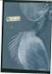 | □完整 □遺失  □損壞-說明牌□遺失□斷裂  □損壞-畫作汙損  □損壞-畫框□分離□破損  □損壞-畫框壓克力片刮花  □損壞-作品□掛勾□吊繩遺失( )個 |  | □完整  □需重製：  紙箱破爛，無法以膠帶再維修。
主題四 寂靜的春天(桃紅色)
2012-021SE-1-18 | 主題展版  尺寸：160*100cm  材質：油畫布(無鋁桿) | 寂靜的春天 | 寂靜的春天 | 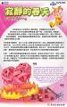 | □完整 □遺失  □損壞-鋁桿變形：□上 □下( )枝  □損壞-畫布脫開鋁桿  □損壞-畫布破損明顯  □損壞-掛勾遺失( )個  □損壞-鋁桿擋片遺失( )個 |  | □完整  □需重製  □遺失
2012-021SE-2-19 | 作品  輸出尺寸: 100*80 cm  畫心尺寸 : 94.8x66.36cm  材質：藝術紙輸出 | 寂靜的春天 | 與你的生活息息相關 | 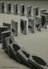 | □完整 □遺失  □損壞-說明牌□遺失□斷裂  □損壞-畫作汙損  □損壞-畫框□分離□破損  □損壞-畫框壓克力片刮花  □損壞-作品□掛勾□吊繩遺失( )個 |  | □完整  □需重製：  紙箱破爛，無法以膠帶再維修。
2012-021SE-2-20 | 作品  尺寸：75 x 60 cm  畫心尺寸 : 71.8x33.7cm  材質：藝術紙輸出 | 寂靜的春天 | 隱形動物 |  | □完整 □遺失  □損壞-說明牌□遺失□斷裂  □損壞-畫作汙損  □損壞-畫框□分離□破損  □損壞-畫框壓克力片刮花  □損壞-作品□掛勾□吊繩遺失( )個 |  | □完整  □需重製：  紙箱破爛，無法以膠帶再維修。
2012-021SE-2-21 | 作品  輸出尺寸 : 60 x 75 cm  畫心尺寸 : 41x60cm  材質：藝術紙輸出 | 寂靜的春天 | 山顏五衰一 | 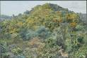 | □完整 □遺失  □損壞-說明牌□遺失□斷裂  □損壞-畫作汙損  □損壞-畫框□分離□破損  □損壞-畫框壓克力片刮花  □損壞-作品□掛勾□吊繩遺失( )個 |  | □完整  □需重製：  紙箱破爛，無法以膠帶再維修。
2012-021SE-2-22 | 作品  輸出尺寸 : 60 x 75 cm  畫心尺寸 : 41x60cm  材質：藝術紙輸出 | 寂靜的春天 | 山顏五衰二 |  | □完整 □遺失  □損壞-說明牌□遺失□斷裂  □損壞-畫作汙損  □損壞-畫框□分離□破損  □損壞-畫框壓克力片刮花  □損壞-作品□掛勾□吊繩遺失( )個 |  | □完整  □需重製：  紙箱破爛，無法以膠帶再維修。
2012-021SE-2-23 | 作品  輸出尺寸 : 60 x 75 cm  畫心尺寸 : 41x60cm  材質：藝術紙輸出 | 寂靜的春天 | 山顏五衰三 |  | □完整 □遺失  □損壞-說明牌□遺失□斷裂  □損壞-畫作汙損  □損壞-畫框□分離□破損  □損壞-畫框壓克力片刮花  □損壞-作品□掛勾□吊繩遺失( )個 |  | □完整  □需重製：  紙箱破爛，無法以膠帶再維修。
2012-021SE-2-24 | 作品  輸出尺寸 : 60 x 75 cm  畫心尺寸 : 41x60cm  材質：藝術紙輸出 | 寂靜的春天 | 山顏五衰四 | 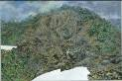 | □完整 □遺失  □損壞-說明牌□遺失□斷裂  □損壞-畫作汙損  □損壞-畫框□分離□破損  □損壞-畫框壓克力片刮花  □損壞-作品□掛勾□吊繩遺失( )個 |  | □完整  □需重製：  紙箱破爛，無法以膠帶再維修。
2012-021SE-2-25 | 作品  輸出尺寸 : 60 x 75 cm  畫心尺寸 : 41x60cm  材質：藝術紙輸出 | 寂靜的春天 | 山顏五衰五 | 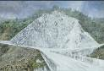 | □完整 □遺失  □損壞-說明牌□遺失□斷裂  □損壞-畫作汙損  □損壞-畫框□分離□破損  □損壞-畫框壓克力片刮花  □損壞-作品□掛勾□吊繩遺失( )個 |  | □完整  □需重製：  紙箱破爛，無法以膠帶再維修。
2012-021SE-2-26 | 作品  輸出尺寸：75 x 60 cm  畫心尺寸 : 71.8x50.26cm  材質：藝術紙輸出 | 寂靜的春天 | 失去防備 |  | □完整 □遺失  □損壞-說明牌□遺失□斷裂  □損壞-畫作汙損  □損壞-畫框□分離□破損  □損壞-畫框壓克力片刮花  □損壞-作品□掛勾□吊繩遺失( )個 |  | □完整  □需重製：  紙箱破爛，無法以膠帶再維修。
2012-021SE-2-27 | 作品  輸出尺寸: 100*80 cm  畫心尺寸 : 94.8x66.36cm  材質：藝術紙輸出 | 寂靜的春天 | 對話 | 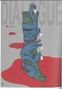 | □完整 □遺失  □損壞-說明牌□遺失□斷裂  □損壞-畫作汙損  □損壞-畫框□分離□破損  □損壞-畫框壓克力片刮花  □損壞-作品□掛勾□吊繩遺失( )個 |  | □完整  □需重製：  紙箱破爛，無法以膠帶再維修。
2012-021SE-2-28 | 作品  輸出尺寸: 100*80 cm  畫心尺寸 : 94.8x66.36cm  材質：藝術紙輸出 | 寂靜的春天 | 落葉無聲 | 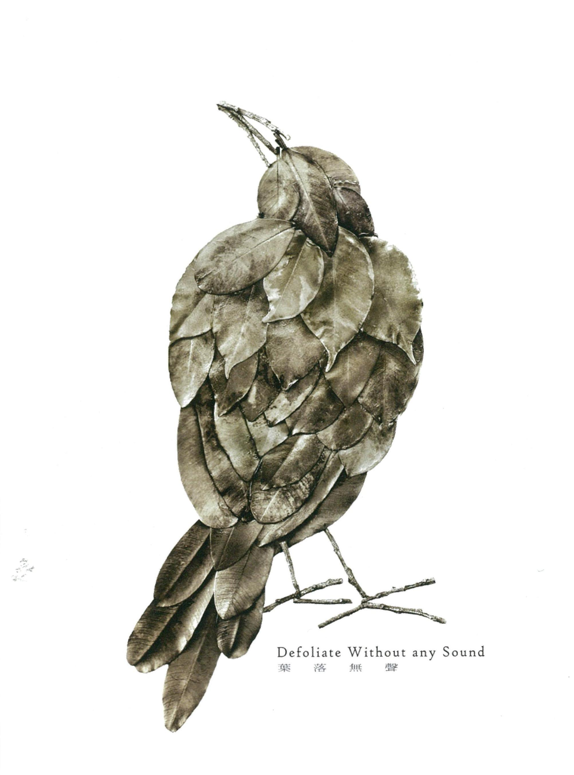 | □完整 □遺失  □損壞-說明牌□遺失□斷裂  □損壞-畫作汙損  □損壞-畫框□分離□破損  □損壞-畫框壓克力片刮花  □損壞-作品□掛勾□吊繩遺失( )個 |  | □完整  □需重製：  紙箱破爛，無法以膠帶再維修。
主題五：希望的方舟(綠色)
2012-021SE-1-29 | 主題展版  尺寸：160*100cm  材質：油畫布(無鋁桿) | 希望的方舟 | 希望的方舟 |  | □完整 □遺失  □損壞-鋁桿變形：□上 □下( )枝  □損壞-畫布脫開鋁桿  □損壞-畫布破損明顯  □損壞-掛勾遺失( )個  □損壞-鋁桿擋片遺失( )個 | □完整  □需重製  □遺失
2012-021SE-2-30 | 作品  輸出尺寸：75 x 60 cm  畫心尺寸 :56.9x56.8cm  材質：藝術紙輸出 | 希望的方舟 | 吐瓦魯提斯 |  | □完整 □遺失  □損壞-說明牌□遺失□斷裂  □損壞-畫作汙損  □損壞-畫框□分離□破損  □損壞-畫框壓克力片刮花  □損壞-作品□掛勾□吊繩遺失( )個 | □完整  □需重製：  紙箱破爛，無法以膠帶再維修。
2012-021SE-2-31 | 作品  輸出尺寸：60 x 75 cm  畫心尺寸 : 43.12x65cm  材質：藝術紙輸出 | 希望的方舟 | 台北好好吃－城市菜園、地景行動 |  | □完整 □遺失  □損壞-說明牌□遺失□斷裂  □損壞-畫作汙損  □損壞-畫框□分離□破損  □損壞-畫框壓克力片刮花  □損壞-作品□掛勾□吊繩遺失( )個 | □完整  □需重製：  紙箱破爛，無法以膠帶再維修。
2012-021SE-2-32 | 作品  輸出尺寸 : 75 x 60 cm  畫心尺寸 :65 x 36.05 cm  材質：藝術紙輸出 | 希望的方舟 | 台灣地圖－美麗寶島 | 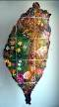 | □完整 □遺失  □損壞-說明牌□遺失□斷裂  □損壞-畫作汙損  □損壞-畫框□分離□破損  □損壞-畫框壓克力片刮花  □損壞-作品□掛勾□吊繩遺失( )個 | □完整  □需重製：  紙箱破爛，無法以膠帶再維修。
2012-021SE-2-33 | 作品  輸出尺寸：75 x 60 cm  畫心尺寸 : 71.8x50.72cm  材質：藝術紙輸出 | 希望的方舟 | 多騎車多保庇 | 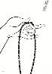 | □完整 □遺失  □損壞-說明牌□遺失□斷裂  □損壞-畫作汙損  □損壞-畫框□分離□破損  □損壞-畫框壓克力片刮花  □損壞-作品□掛勾□吊繩遺失( )個 | □完整  □需重製：  紙箱破爛，無法以膠帶再維修。
2012-021SE-2-34 | 作品  輸出尺寸：75 x 60 cm  畫心尺寸 : 71.8x50.24cm  材質：藝術紙輸出 | 希望的方舟 | 承諾-1（I promise,we promise） | 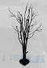 | □完整 □遺失  □損壞-說明牌□遺失□斷裂  □損壞-畫作汙損  □損壞-畫框□分離□破損  □損壞-畫框壓克力片刮花  □損壞-作品□掛勾□吊繩遺失( )個 | □完整  □需重製：  紙箱破爛，無法以膠帶再維修。
2012-021SE-2-35 | 作品  輸出尺寸：75 x 60 cm  畫心尺寸 : 71.8x50.24cm  材質：藝術紙輸出 | 希望的方舟 | 承諾-2（I promise,we promise） | 

◎實體學習物件
編號 | 輸出尺寸 | 主題 | 名稱 | 圖示 | 展品狀況 | 包裝外盒
2012-021SE-3-39-01  至  39-15 | 包裝尺吋：  塑膠盒〈80.5* 40.5*16.0cm〉1件  內容：  1.鋁桿說明布：60*80 cm 1件  2.直徑30cm半圓形木座 1件  3.造型積木：總計12塊  〈9*9*2cm〉：蝴蝶2塊、蜘蛛2塊〈12*9*2 cm〉：青蛙2塊、蛇2塊〈15*13*2 cm〉：花蜜2塊、細菌2塊 | 寂靜的春天 | 生態平衡大挑戰 | 內容物  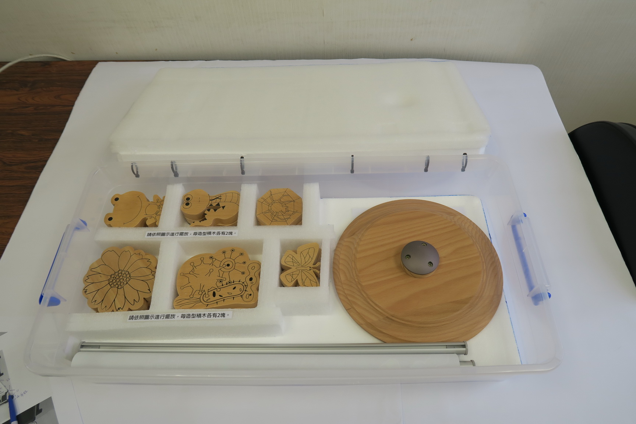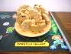 | □完整 □遺失  □損壞-積木圓盤□遺失□斷裂  □損壞-積木遺失  ( )個-種類  ( )個-種類  □損壞-積木破裂  ( )個-種類  ( )個-種類  □損壞-輸出桌布遺失  □損壞-輸出桌布汙損/破裂  □損壞-輸出鋁桿變形( )枝  □損壞-輸出鋁桿遺失( )枝  □損壞-鋁桿擋片遺失( )個 | □完整  □需重製：  無法以膠帶維修
2012-021 SE -3-40 | 包裝尺吋：鋁箱〈32* 45*17cm〉1件  內容物：  - 鋁箱1件 | 地球碳襲中 | 手搖發電機 | 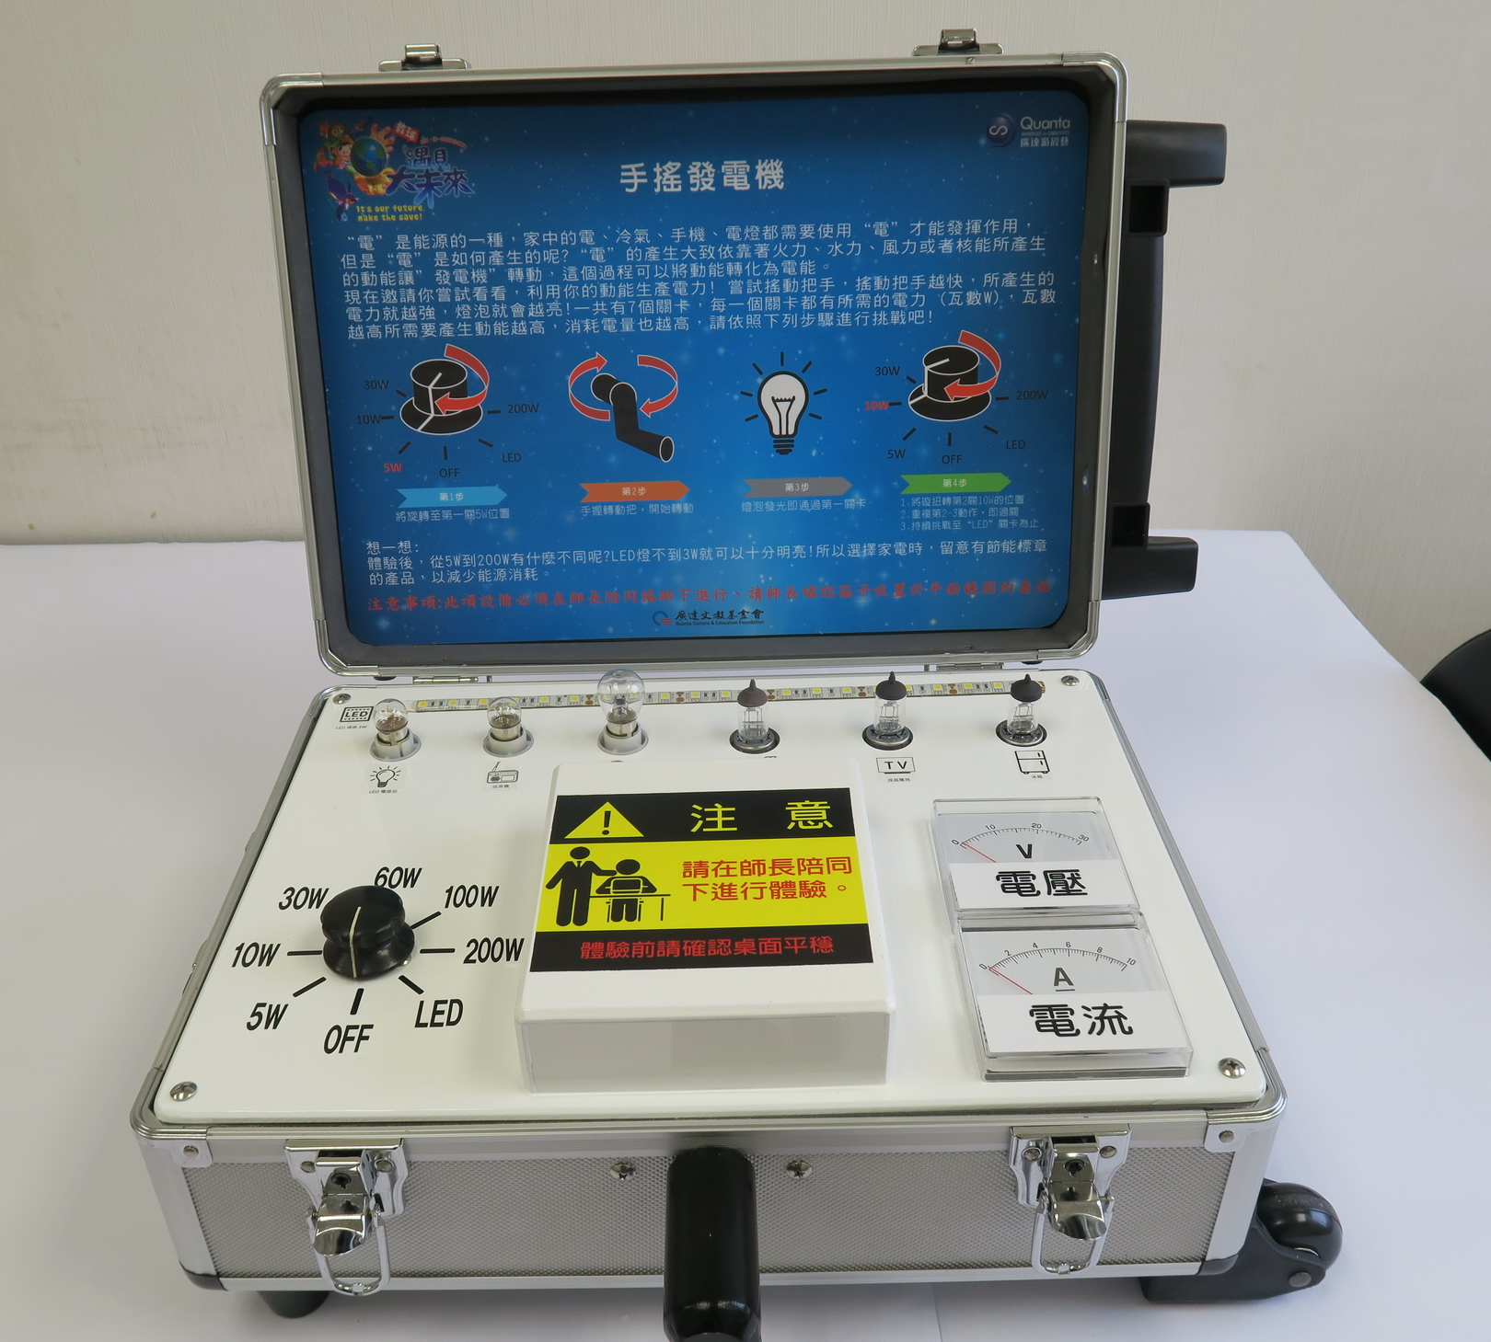  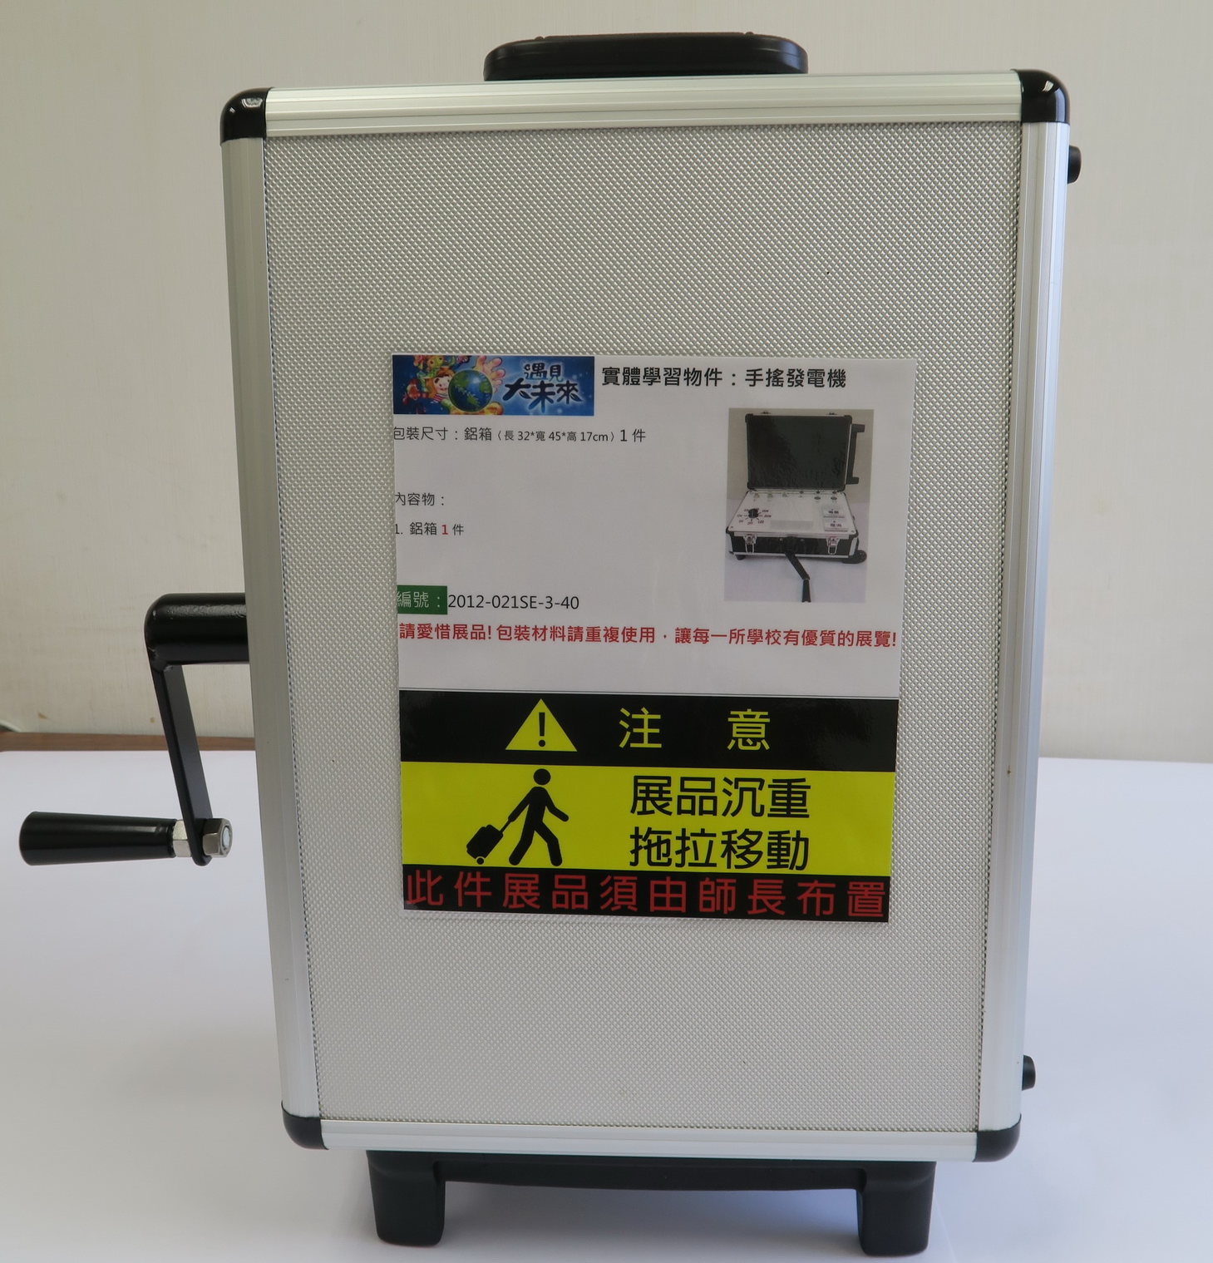 | □完整 □遺失  □損壞，請說明詳細 | □完整  □需重製：  無法以膠帶維修
2012-021 SE -3-41 | 包裝尺寸：紙箱〈高57* 寬46*長81cm〉  內容物：  - 木箱〈高63* 寬43*長55cm〉1件 | 希望方舟 | 風力發電機 | 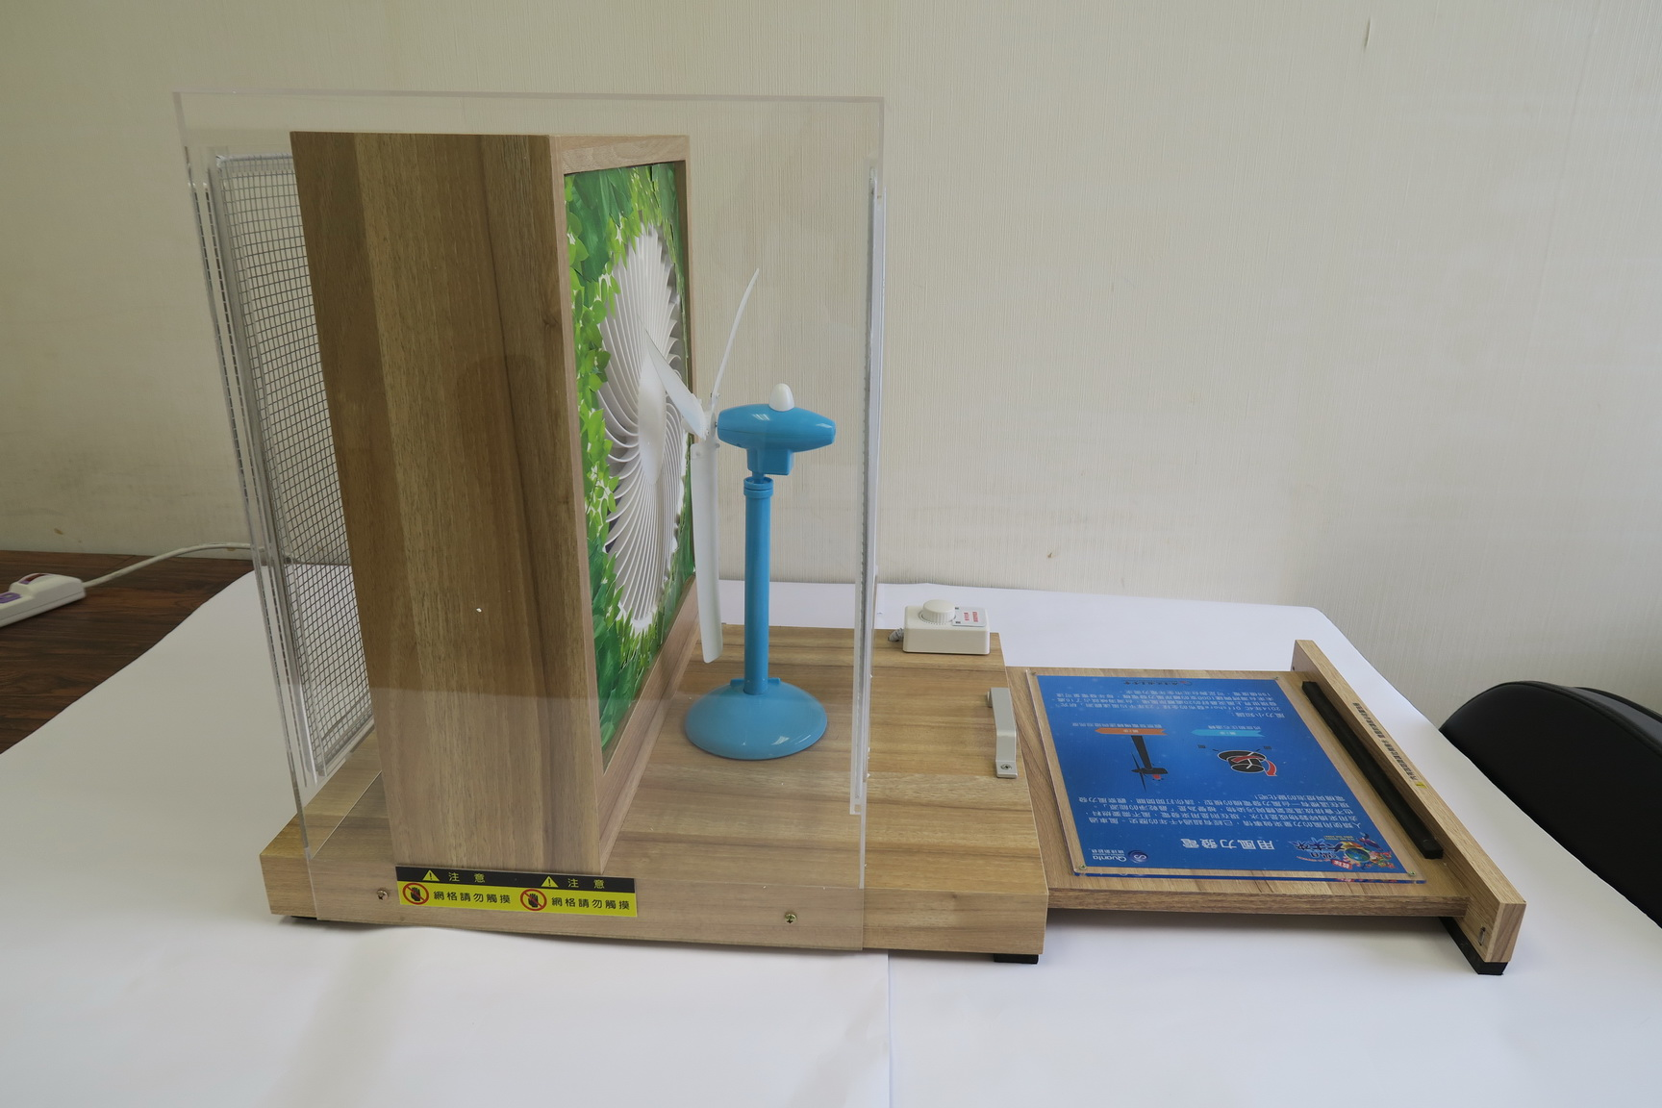 | □完整 □遺失  □損壞，請說明詳細 | □完整  □需重製：  無法以膠帶維修

◎參考書籍
教師參考書籍
編號 | 封面 | 書名 | 作者/譯者 |  | 出版商 |  | 展品狀況 | 數量
2012-021SE-5-45-01 | 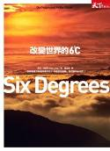 | 改變世界的6°C | 馬克‧林納斯 |  | 天下 |  | □完整  □遺失  □毀損-破損、缺頁 | 1本
2012-021SE-5-45-02 | 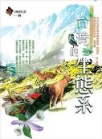 | 台灣的生態系 | 李培芬 |  | 遠足文化 |  | □完整  □遺失  □毀損-破損、缺頁 | 1本
2012-021SE-5-45-03 | 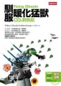 | 馴服暖化猛獸 | Broecker&Kunzing |  | 時報 |  | □完整  □遺失  □毀損-破損、缺頁 | 1本
2012-021SE-5-45-04 | 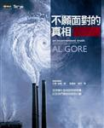 | 不願面對的真相 | 艾爾‧高登 |  | 商周出版 |  | □完整  □遺失  □毀損-破損、缺頁 | 1本
2012-021 SE -5-45-05 | 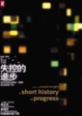 | 失控的進步 | 隆納‧萊特 |  | 野人 |  | □完整  □遺失  □毀損-破損、缺頁 | 1本
2012-021 SE -5-45-06 | 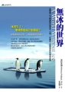 | 無冰的世界 | 波拉克博士 |  | 日月文化 |  | □完整  □遺失  □毀損-破損、缺頁 | 1本
2012-021 SE -5-45-07 | 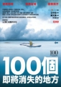 | 100個即將消的地方 | Co+Life A/原著 |  | 時報出版 |  | □完整  □遺失  □毀損-破損、缺頁 | 1本
2012-021 SE -5-45-08 |  | 節能省電救地球 | 黃建誠、林振芳 |  | 新自然主義 |  | □完整  □遺失  □毀損-破損、缺頁 | 1本
2012-021 SE -5-45-09 | 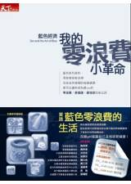 | 藍色經濟-我的零浪費小革命 | 剛特鮑利 |  | 天下 |  | □完整  □遺失  □毀損-破損、缺頁 | 1本
2012-021SE-5-45-10 | 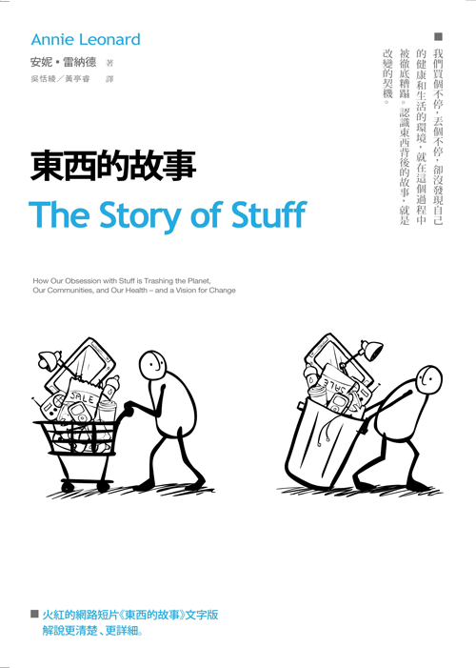 | 東西的故事 | 安妮‧雷納德 |  | 時報出版 |  | □完整  □遺失  □毀損-破損、缺頁 | 1本
2012-021SE-5-45-11 | 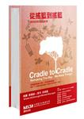 | 從搖籃到搖籃 | 威廉‧麥唐諾  麥克‧布朗嘉 |  | 野人 |  | □完整  □遺失  □毀損-破損、缺頁 | 1本
2012-021SE-5-45-12 | 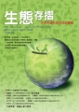 | 生態存摺 | 比提、埃力克 |  | 貓頭鷹出版 |  | □完整  □遺失  □毀損-破損、缺頁 | 1本
2012-021SE-5-45-13 | 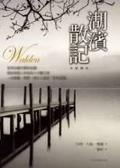 | 湖濱散記 | 亨利‧梭羅 |  | 台灣商務 |  | □完整  □遺失  □毀損-破損、缺頁 | 1本
2012-021SE-5-45-14 | 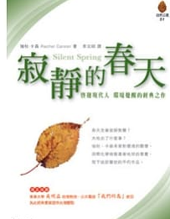 | 寂靜的春天 | 瑞秋卡森 |  | 群星出版 |  | □完整  □遺失  □毀損-破損、缺頁
兒童參考書籍
2012-021SE-5-45-15 | 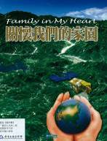 | 關懷我們的家園 | 國立中央大學太空及遙測中心 | 國立中央大學太空及遙測中心 |  | □完整  □遺失  □毀損-破損、缺頁 |  | 1本
2012-021SE-5-45-16 | 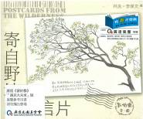 | 寄自野地的明信片 | 劉伯樂 | 遠流 |  | □完整  □遺失  □毀損-破損、缺頁 |  | 1本
2012-021SE-5-45-17 |  | 地球降溫手冊 | 揚‧亞祖-貝彤 | 行人文化實驗室 |  | □完整  □遺失  □毀損-破損、缺頁 |  | 1本
2012-021SE-5-45-18 | 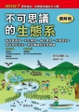 | 不可思議的生態系 | 兒玉浩憲 | 晨星 |  | □完整  □遺失  □毀損-破損、缺頁 |  | 1本
2012-021SE-5-45-19 |  | 地球暖化怎麼辦? | 張豐藤 | 新自然主義 |  | □完整  □遺失  □毀損-破損、缺頁 |  | 1本
2012-021SE-5-45-20 | 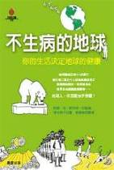 | 不生病的地球 | 阿部治、野田研 | 晨星 |  | □完整  □遺失  □毀損-破損、缺頁 |  | 1本
2012-021SE-5-45-21 | 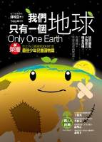 | 我們只有一個地球 | 蘇曉慧 | 凱信企管 |  | □完整  □遺失  □毀損-破損、缺頁 |  | 1本
2012-021SE-5-45-22 | 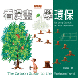 | 看漫畫學環保 | 高尼克、奧華特 | 天下文化 |  | □完整  □遺失  □毀損-破損、缺頁 |  | 1本
2012-021SE-5-45-23 | 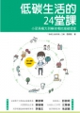 | 低碳生活的24堂課 | 張楊乾 | 朱雀文化 |  | □完整  □遺失  □毀損-破損、缺頁 |  | 1本
2012-021SE-5-45-24 | 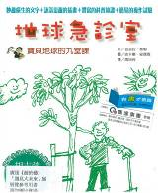 | 地球急診室 | 芭芭拉泰勒 | 遠流 |  | □完整  □遺失  □毀損-破損、缺頁 |  | 1本
2012-021SE-5-45-25 | 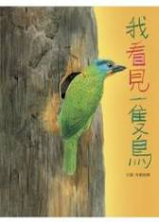 | 我看見一隻鳥 | 劉伯樂 | 青林 |  | □完整  □遺失  □毀損-破損、缺頁 |  | 1本
2012-021SE-5-45-26 | 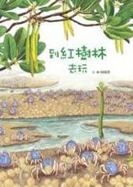 | 到紅樹林去玩 | 陳麗雅 | 青林 |  | □完整  □遺失  □毀損-破損、缺頁 |  | 1本
2012-021SE-5-45-27 | 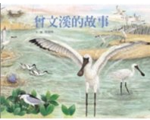 | 曾文溪的故事 | 陳麗雅 | 青林 |  | □完整  □遺失  □毀損-破損、缺頁 |  | 1本
2012-021SE-5-45-28 | 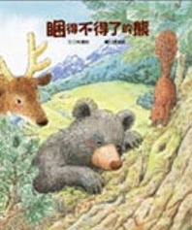 | 睏得不得了的熊 | 林滿秋 | 青林 |  | □完整  □遺失  □毀損-破損、缺頁 |  | 1本
2012-021SE-5-45-29 |  | 讓湍河流走 | 珍‧尤蘭 | 青林 |  | □完整  □遺失  □毀損-破損、缺頁 |  | 1本
2012-021SE-5-45-30 | 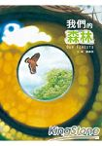 | 我們的森林 | 邱承宗 | 小魯 |  | □完整  □遺失  □毀損-破損、缺頁 |  | 1本
2012-021SE-5-45-31 |  | 遇見大未來特展專輯 |  | 國立台灣博物館 |  | □完整  □遺失  □毀損-破損、缺頁 |  | 1本
共讀本
2012-021SE-5-46-01  至  46-30 | 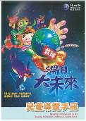 | 大未來  兒童導覽手冊  -共讀本  (A4大小)  共30本 | 廣達文教基金會 | 廣達文教基金會 |  | □完整，總計35本  □遺失，( )本  □損壞，( )本破損、缺頁 |  |  | □完整  □損毀  無法托拉移動  拉鍊壞掉
◎基金會識別物
編號 | 規格 | 主題 | 名稱 | 圖示 |  | 展品狀況 | 包裝外盒
2012-021SE-6-47-01  至  47-05 | 串旗5條 | 基金會識別物 | 基金會串旗 | 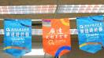 |  | □完整  □遺失-( )個旗面  □損壞-( )個旗面 | □完整  □需重製：  紙箱破爛，無法以膠帶再維修。
簽 收 欄
撤展巡迴學校： |  |  |  |  | 接展巡迴學校：
撤展點交人： |  |  |  |  | 接展點交人：
聯絡電話： |  |  |  |  | 聯絡電話：
日期： |  |  |  |  | 日期：

